- 实验报告如有雷同，雷同各方当次实验成绩均以0分计。
警示
- 当次小组成员成绩只计学号、姓名登录在下表中的。
- 在规定时间内未上交实验报告的，不得以其他方式补交，当次成绩按0分计。
- 实验报告文件以PDF格式提交。
院系 | 数据科学与计算机 |  | 班 级 | 周四三四节 |  |  | 组长 | 王晶
学号 | 16340217 |  | 16340319 |  | 16340205
学生 | 王晶 |  | 庄文梓 |  | 汤万鹏
实验分工
王晶 |  | 负责实例7-1 IPv4静态路由实验，以及整合组员实验报告 |  |  | 庄文梓 | 负责实例11.4 IPv6静态路由实验
汤万鹏 |  | 负责4台主机2台路由的IPv4静态路由实验

【实验题目】静态路由实验
【实验目的】掌握静态路由的配置和使用方法，熟悉交换机端口镜像的方法以及如何用于监视端口。
【实验内容】
实验结果和分析直接记录在下面每一个步骤后面（小组共用）：
第二版：
(1) 完成路由器配置实验的“实例7-1 静态路由实验”（P233），并回答问题。
(2) 完成路由器配置实验的“实例11.4 IPV6静态路由实验”（P358），并回答问题
【实验记录】(如有实验拓扑请自行画出, 要求自行画出拓扑图)

路由器配置实验的“实例7-1 静态路由实验”（P233）:

首先我使用的是R2路由器：
实验拓扑图如下
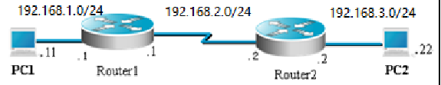

1.将此时的路由表和步骤1的路由表进行比较，有什么结论？
通过在路由器上使用命令：shop ip route可以查看路由表信息
在步骤1时，所得信息如下：
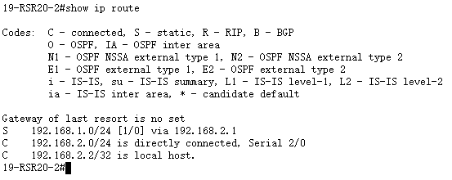
然后是实验结束后，得到的路由表信息：
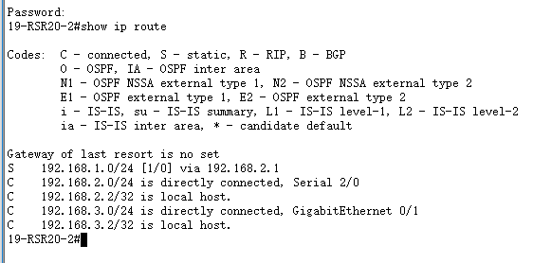

可以发现Serial2/0的ip没有改变，但是localhost改变了，还有接口GigabitEthernet 0/1的信息也在经过配置之后改变了。“192.168.1.0/24 [1/0] via 192.168.2.1”表示了目的网段为192.168.0.1/24的下一跳的ip。然后Serial 2/0接口的ip为192.168.2.2/32，直连网段为192.168.2.0/24；GigabitEthernet 0/1接口的ip为192.168.3.2/32，直连网段为192.168.3.0/24，PC2的ip包括在其中，这些信息正好满足实验中设定的目的。

2.对PC2执行traceroute命令
结果如下：
因为本机ip为192.168.3.22，因此为了查询到达PC1的跃点，命令应该为：tracert 192.168.1.11
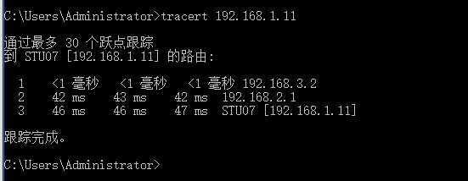

3.启动Wireshark测试连通性，分析捕获的数据包
在PC1（192.168.1.11）对PC2（192.168.3.22）进行ping操作之后，PC2抓获了如下报文
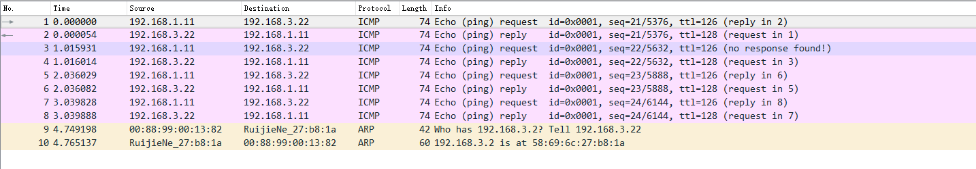
可以看到传输的是ICMP协议的报文，它是TCP/IP协议族的一个子协议，用于在IP主机、路由器之间传递控制消息。控制消息是指网络通不通、主机是否可达、路由是否可用等网络本身的消息。而且可以看到，报文是成对出现的，分别对应request和reply，也对应PC1向PC2发送再到PC2向PC1回复的过程。然后还有ttl的信息，ttl是Time To Live的缩写，该字段指定IP包被路由器丢弃之前允许通过的最大网段数量，即是IP数据包在计算机网络中可以转发的最大跳数。可以看到整个数据报的长度是不变的74字节
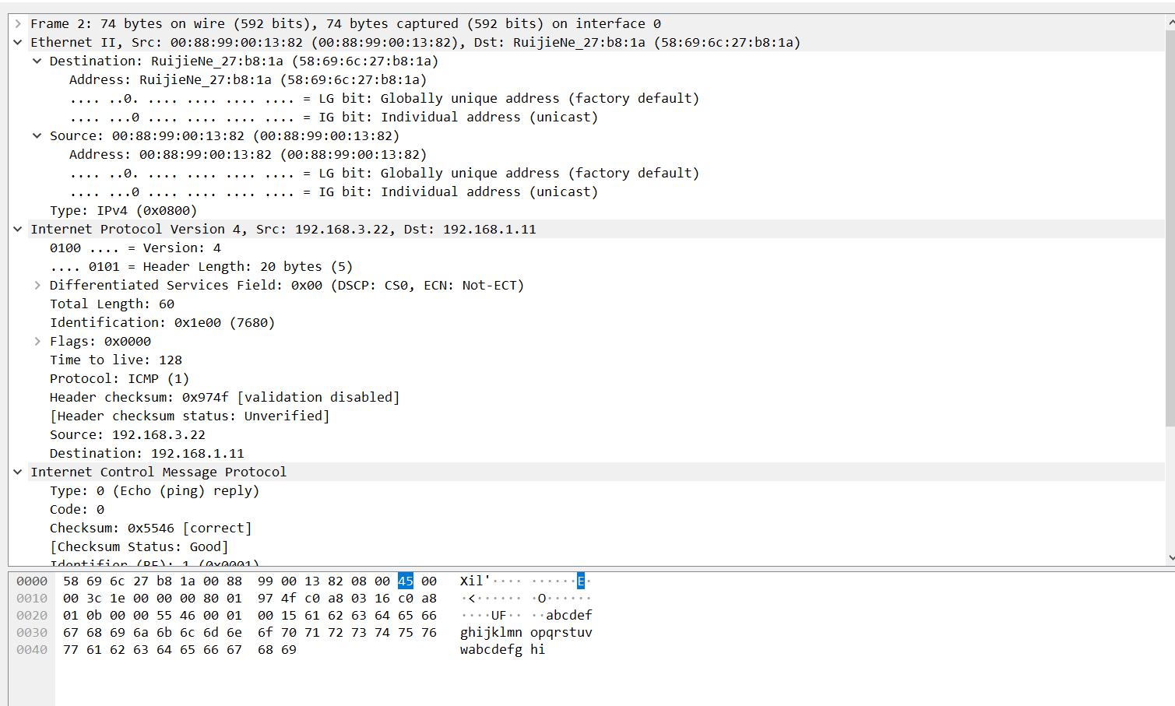
选取了一个reply的报文的详细内容可以看到是从本机PC2发出的，ip地址为192.168.3.22，目标为PC1，ip为192.168.1.11。而其中的ARP协议报文则是获取主机的硬件地址。

4.在计算机的命令窗口中执行route print命令，此时的路由表信息与步骤1记录的相同吗？
首先是步骤1中得到的路由表信息：
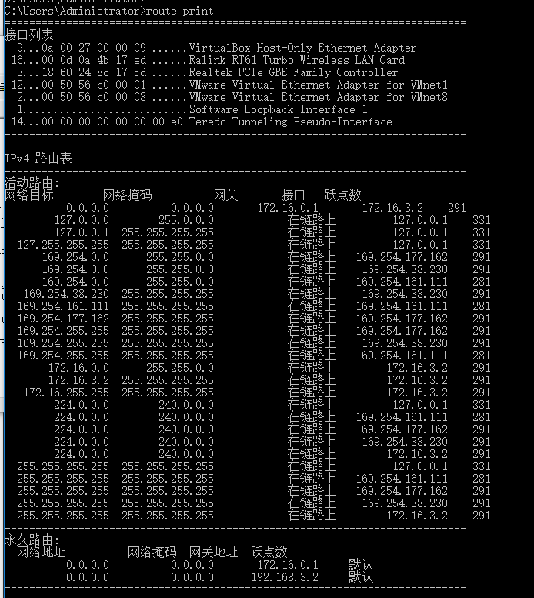
然后是结束实验后的路由表信息：
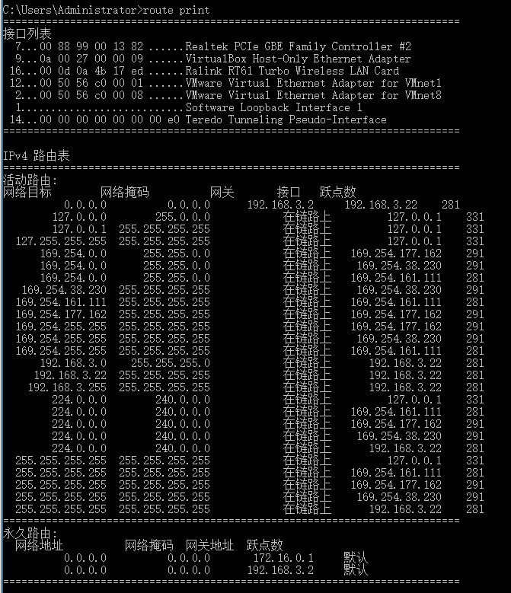

发生了变化，可以看到第一条信息中的IPv4路由表的信息中，第一条，网络目标为0.0.0.0，网络掩码为0.0.0.0的记录，原本的网关和接口分别为172.16.0.1和172.16.3.2，这正好对应着之前所连接的校园网的网关和接入校园网时本机的ip。完成试验后，该条记录的网关和接口分别变成了192.168.3.2和192.168.3.22，正好对应了路由器上设定的GigabitEthernet 0/1的ip以及本机PC2设置的ip。

路由器配置实验的“实例11.4 IPV6静态路由实验”（P358）：
步骤2：在配置前，主机无法互相连通。

配置静态路由前的路由器端口配置：
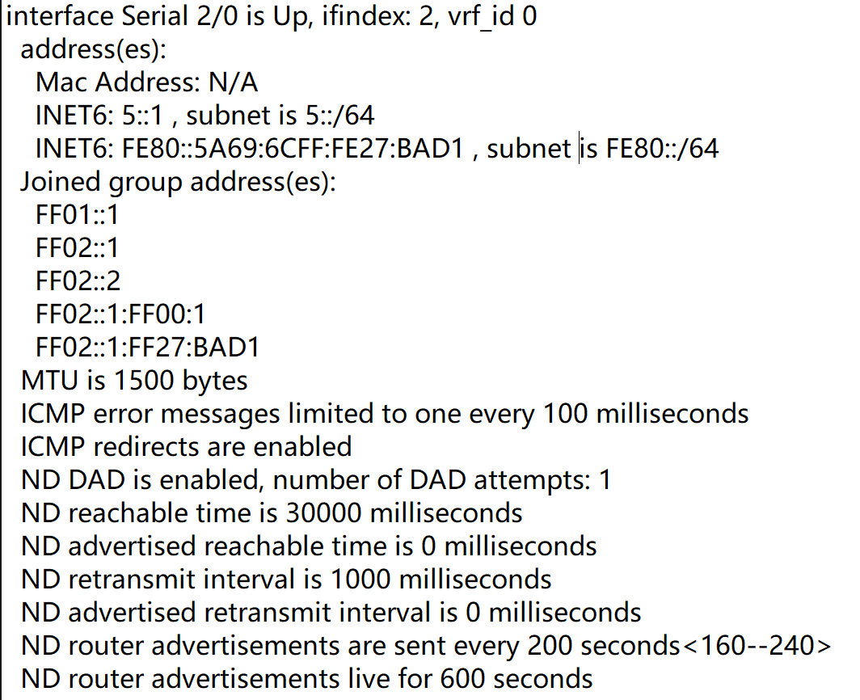
此处应关注已加入群组地址，有1::1和2::1端口。

步骤3：配置静态路由后的路由器端口配置：
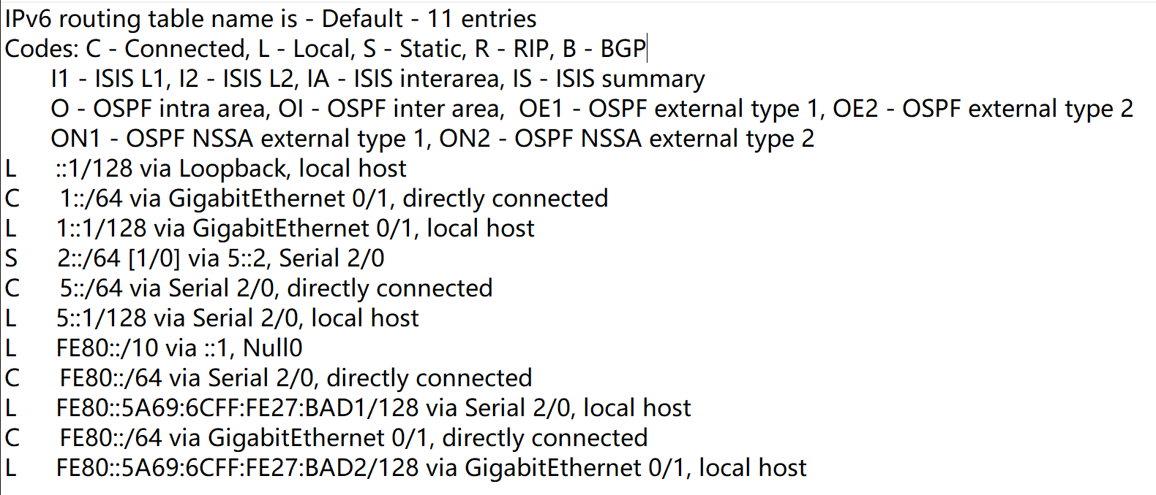
配置后多了静态路由的端口信息，由上面信息可知，在局域网中出现了5::1的路由端口信息。

步骤4和5基本重复步骤2和3，此处不再赘述。

步骤6：配置后，主机相互连通，如下图：
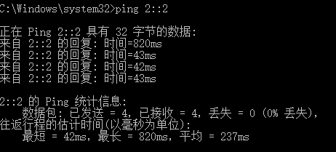

Tracert命令查看路由情况：
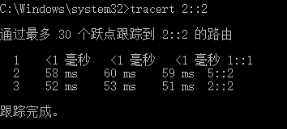
中间有一个5::2端口的路由

拓扑图：
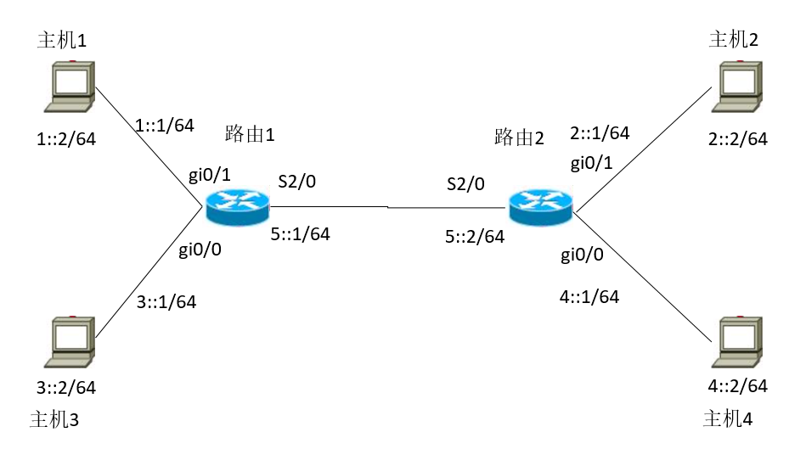

新增代码：
netsh interface ipv6 add address "实验网" 3::2
netsh interface ipv6 add address "实验网" 4::2

interface gigabitethernet 0/0
ipv6 add 3::1/64
ipv6 enable
no shutdown
exit

interface gigabitethernet 0/0
ipv6 add 4::1/64
ipv6 enable
no shutdown
exit

连接结果：
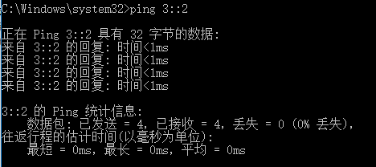

完成4台PC，2台路由器的静态路由配置实验：
拓扑图：
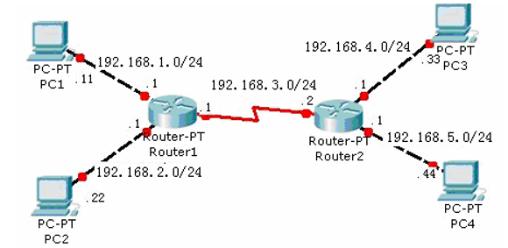

P272
T12。静态路由实验。按照如图7-33所示的网络拓扑进行静态路由配置。
按照拓扑图的要求完成实验设备的互连，要求任意2台主机之间均可用ping命令联通。给出路由器路由表的屏幕截图与PCx ping PCy的屏幕截图

实验步骤：
1.分别设置四台主机IP地址为：
PC1:192.168.1.22
PC2:192.168.2.11
PC3:192.168.3.11
PC4:192.168.4.22
2.路由器操作：
路由器1上操作：
进入config模式
Interface gigabitethernet 0/1
ip address 192.168.2.1 255.255.255.0
no shutdown
exit
interface gigabitethernet 0/0
ip address 192.168.3.1 255.255.255.0
no shutdown
exit
interface serial 2/0
ip address 192.168.5.1 255.255.255.0
no shutdown
exit
ip route 192.168.4.0 255.255.255.0 192.168.5.2
ip route 192.168.1.0 255.255.255.0 192.168.5.2
路由器2:
进入config模式
interface gigabitethernet 0/0
ip address 192.168.1.1 255.255.255.0
no shutdown
exit
interface gigabitethernet 0/1
ip address 192.168.4.1 255.255.255.0
no shutdown
exit
interface serial 2/0
ip address 192.168.5.2 255.255.255.0
no shutdown
exit
ip route 192.168.2.0 255.255.255.0 192.168.5.1
ip route 192.168.3.0 255.255.255.0 192.168.5.1

屏幕截图：

PC1:
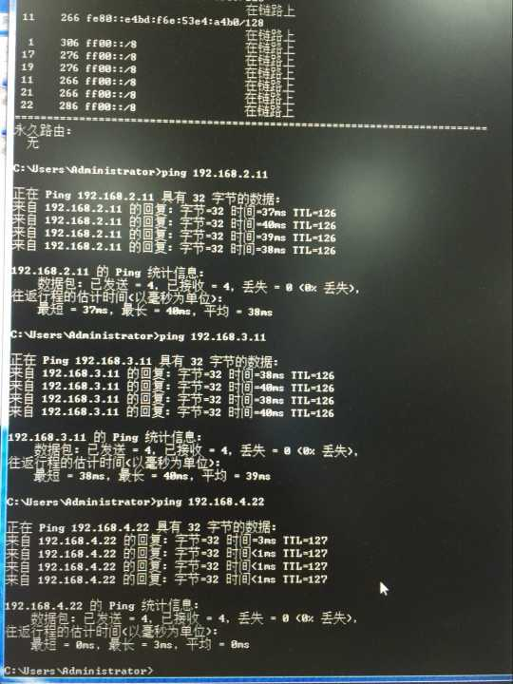
PC2:
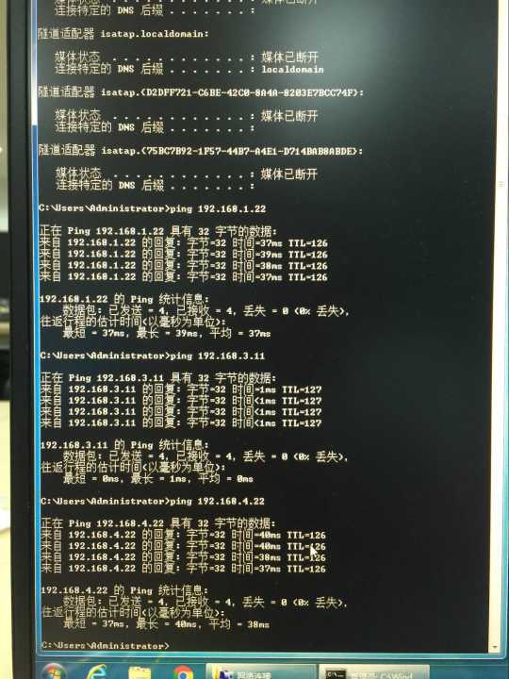
PC3:
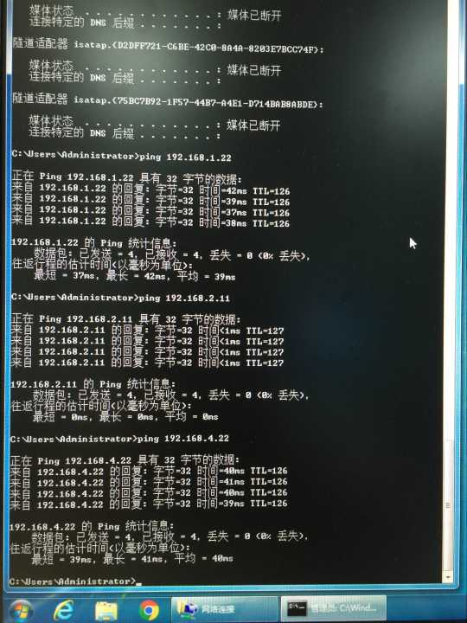
PC4:
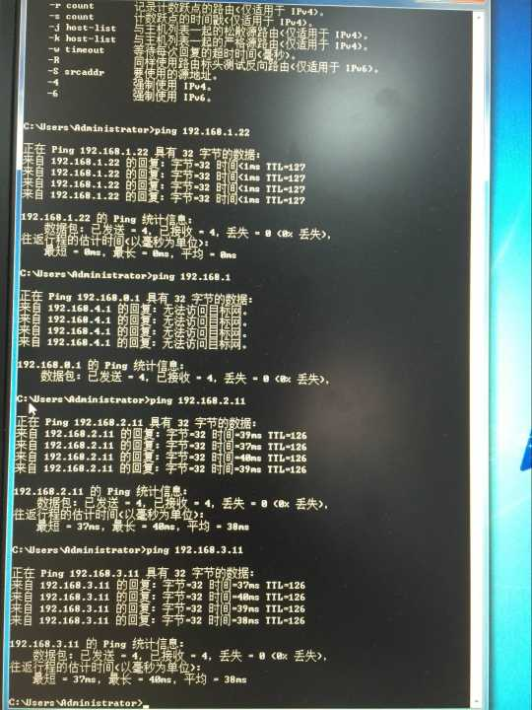
路由器1：
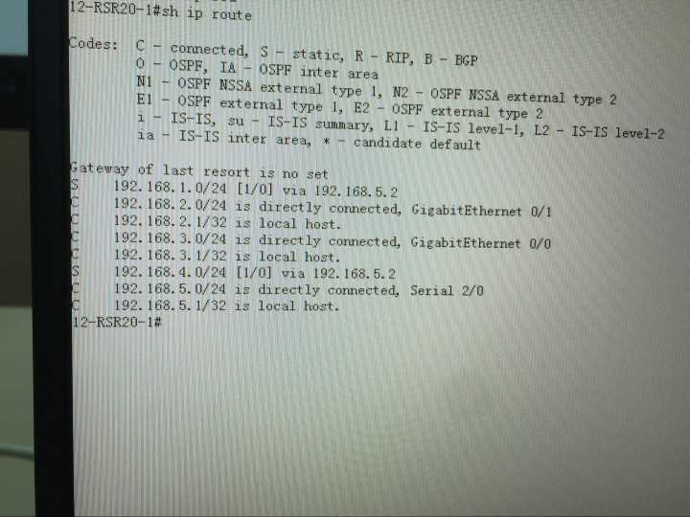
路由器2：

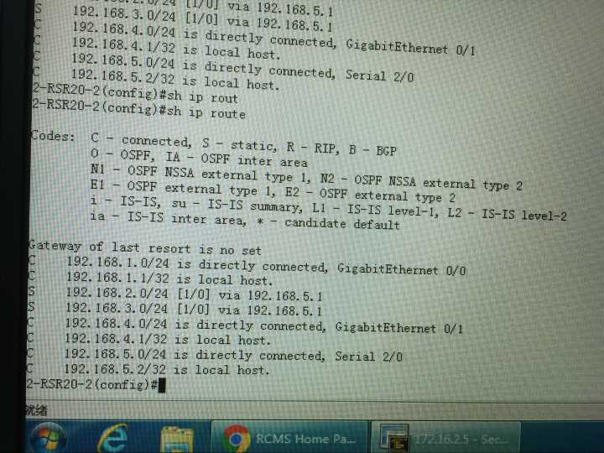

学号 | 学生 | 自评分
16340217 | 王晶 | 90
16340319 | 庄文梓 | 90
16340205 | 汤万鹏 | 90

本次实验完成后，请根据组员在实验中的贡献，请实事求是，自评在实验中应得的分数。（按百分制）

【交实验报告】
上传实验报告：ftp://222.200.181.161/ 截止日期（不迟于）：1周之内
上传包括两个文件：
（1）小组实验报告。上传文件名格式：小组号_ Ftp协议分析实验.pdf （由组长负责上传）
例如: 文件名“10_ Ftp协议分析实验.pdf”表示第10组的Ftp协议分析实验报告
（2）小组成员实验体会。每个同学单独交一份只填写了实验体会的实验报告。只需填写自己的学号和姓名。
文件名格式：小组号_学号_姓名_ Ftp协议分析实验.pdf （由组员自行上传）
例如: 文件名“10_05373092_张三_ Ftp协议分析实验.pdf”表示第10组的Ftp协议分析实验报告。
注意：不要打包上传！

